PLANIFICACIÓN SEMANAL DE ACTIVIDADES: SEMANA 18 AL 20 DE MAYO.
Guía N°10 lunes 18 de mayo
Objetivo: Analizar Poemas

Figuras Literarias: Son recursos que utiliza el poeta para darle belleza a los poemas, son diferentes formas de expresarse a través del lenguaje, como repeticiones, cambios en la forma de expresarse, dando sonidos y características diferentes.

TIPOS DE FIGURAS LITERARIAS: (En 6° básico veremos 6 figuras)
1. Comparación
2. Metáfora
3. Personificación
4. Hipérbole
5. Aliteración
6. Onomatopeya

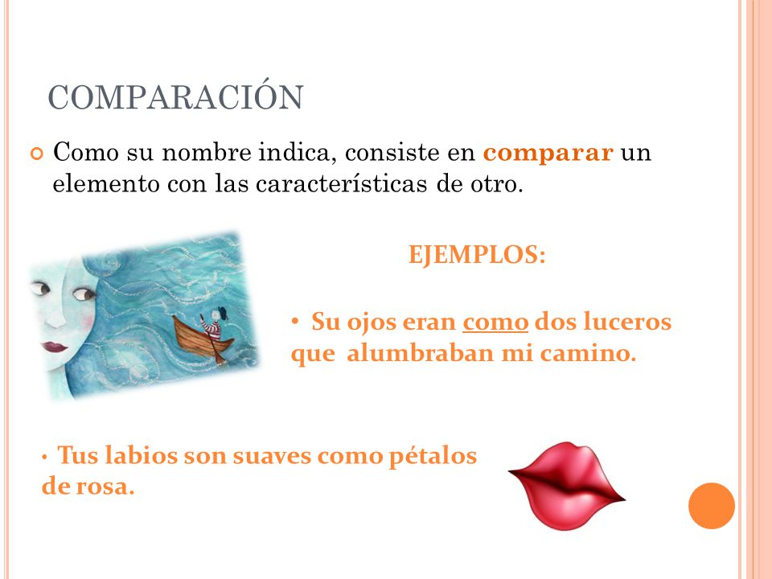
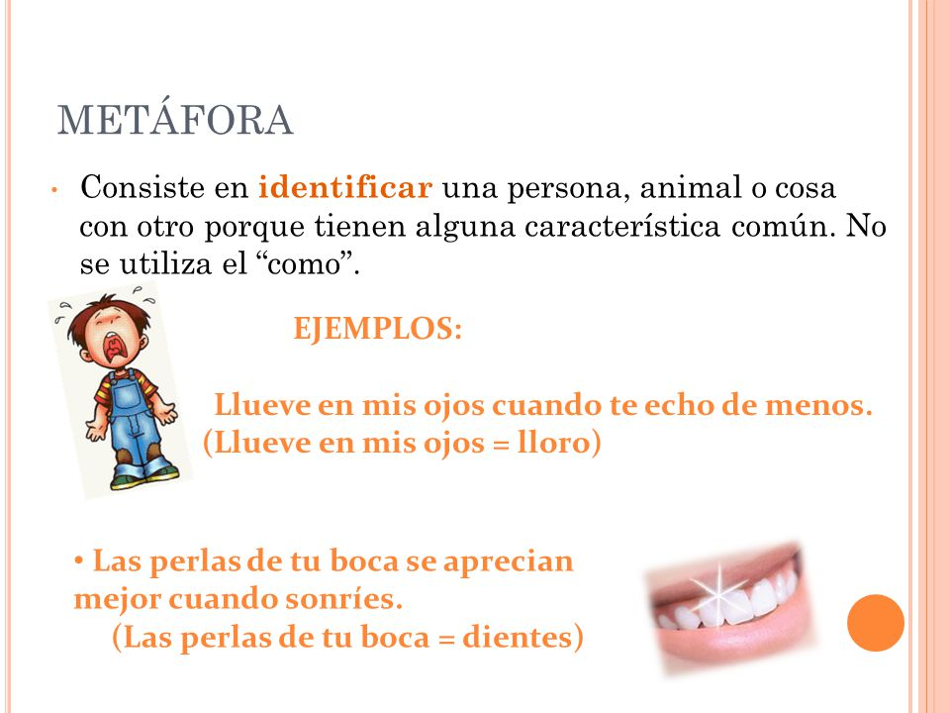
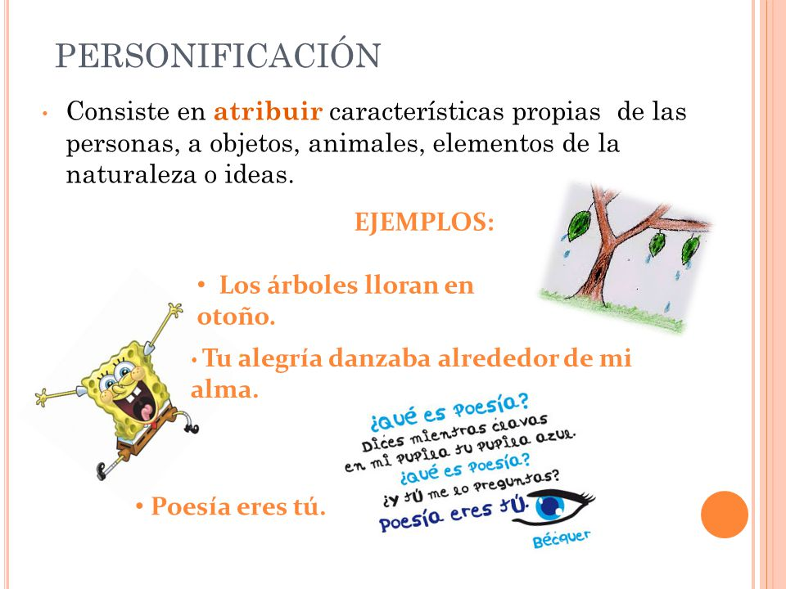
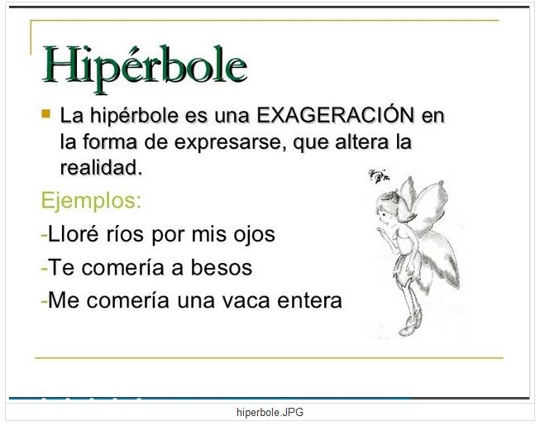
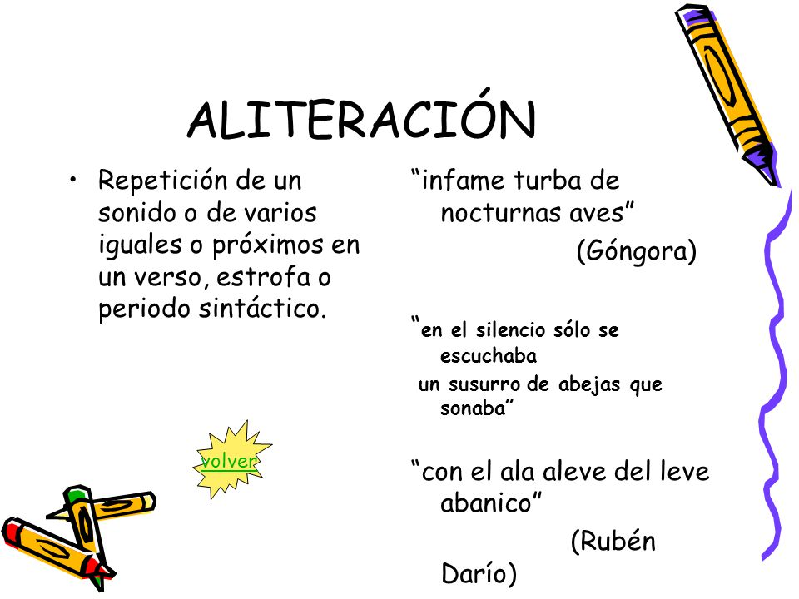
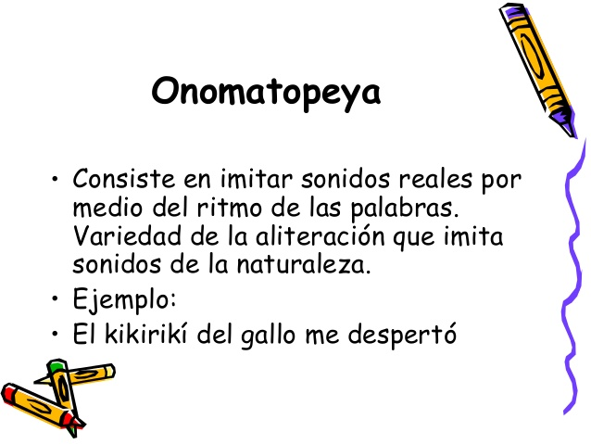

Actividades:
- Copia en tu cuaderno las definiciones.
- Lee los siguientes versos y escribe al lado el nombre de la figura literaria que le corresponde.
verso | Figura literaria
Tus ojos brillantes son como dos luceros
El cielo me mira y me sonríe
Tus ojos son verde selva
Tres tristes tigres trigo comían
Llama a su puerta: toc,toc,toc
Tiene una sonrisa de oreja a oreja

Guía N°11 miércoles 20 de mayo
Objetivo: Analizar Poemas

Actividad: Relee las definiciones y ejemplos de la guía anterior, luego inventa un ejemplo para cada figura literaria.
Figura literaria | ejemplo
1. Comparación

2. Metáfora

3. Personificación

4. Hipérbole

5. Aliteración

6. Onomatopeya

Recuerda que no es necesario imprimir las guías, puedes escribirlas directamente en tu cuaderno.

